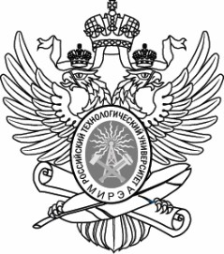
МИНОБРНАУКИ РОССИИ
Федеральное государственное бюджетное образовательное учреждение
высшего образования
«МИРЭА − Российский технологический университет»
РТУ МИРЭА

Контрольная работа № 2

Выполнил(а) студент(ка) 2 курса группы ________ Иванов И.И.

Москва
2026 г.

